Recherche documentaire : Pourquoi adoucir l’eau ?

Thème : Confort dans la maison et dans l’entreprise
Module : (CME 5) Peut-on concilier confort et développement durable ?

L’adoucissement d’une eau consiste à remplacer ses ions Ca²⁺ et Mg²⁺ par des ions sodium Na⁺ .
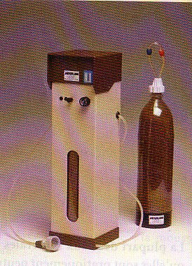
Les ions sodium, contrairement aux ions calcium et magnésium, ne provoquent pas l’entartrage des canalisations. Il est conseillé de brancher l'adoucisseur uniquement pour protéger
les conduites destinées à alimenter la production d'eau chaude (lave-linge,
lave-vaisselle, chauffe-eau). Ce n'est en effet qu'aux températures supérieures
à 60°C que l'entartrage est problématique.

Un adoucisseur domestique contient un compartiment contenant une résine
échangeuse d’ions, un bac à sel ainsi qu’un système de vannes régulant la
circulation de l’eau.

La résine est un ensemble de petites billes sur lesquelles vient se fixer le sodium
du sel régénérant, les ions calcium sont absorbés en lieu et place des ions de sodium qui sont libérés dans l'eau. Lorsque tous les ions sodium ont été échangés (saturation), la résine ne peut reprendre son rôle qu'après avoir été régénérée par une solution saline concentrée et rincée.
Ions calcium et magnésium
Ions sodium
Résine
EAU DURE
EAU DOUCE

Ces appareils, en éliminant totalement les quantités de calcium et de magnésium présentes dans l'eau de distribution, modifient son équilibre chimique. L'eau devient de la sorte agressive tant vis-à-vis des dépôts préexistants que du métal des canalisations. L'absence ou la destruction d'un fin film protecteur de calcaire sur les parois intérieures de ces dernières peut être source de problèmes de corrosion.
De plus, une eau adoucie s'enrichit en sodium puisque les ions calcium et magnésium responsables de l'entartrage sont remplacés par des ions sodium, principal constituant du sel de cuisine, et peut ne plus répondre à la norme de potabilité en cas d'adoucissement excessif. Les personnes devant suivre un régime sans sel doivent se renseigner auprès de leur médecin afin d'évaluer les incidences éventuelles.
C'est pour ces raisons que tous les adoucisseurs sont munis d'une vanne de réglage de type by-pass afin de permettre un mélange de l'eau adoucie à une certaine quantité d'eau non traitée.
D'autre part, ce matériel n'étant pas stérile, la masse filtrante de résine peut devenir le siège de proliférations bactériennes. Celles-ci bien que sans risque pour la santé sont susceptibles de communiquer mauvais goût et odeur à l'eau.

Recherche :
Quels sont les ions présents avant et après la résine ?

Quels sont les avantages et les inconvénients d’une eau adoucie ?

